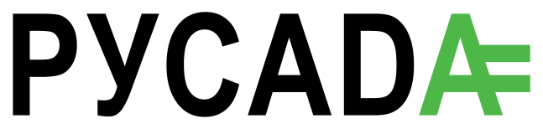
1

Роль родителей в процессе антидопингового обеспечения спортсменов

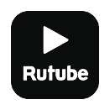
14

h t t p s : / / r u s a d a . r u /
Допинг

совершение одного или нескольких нарушений антидопинговых правил

h t t p s : / / r u s a d a . r u /
Виды нарушений антидопинговых правил

    - Наличие запрещенной субстанции в пробе
    - Использование или попытка использования запрещенной субстанции или метода
    - Уклонение, отказ или неявка на процедуру сдачи пробы
    - Нарушение порядка предоставления информации о местонахождении
    - Фальсификация или попытка фальсификации
    - Обладание запрещенной субстанцией или методом
    - Распространение или попытка распространения
    - Назначение или попытка назначения
    - Соучастие
    - Запрещенное сотрудничество
    - Воспрепятствование или преследование

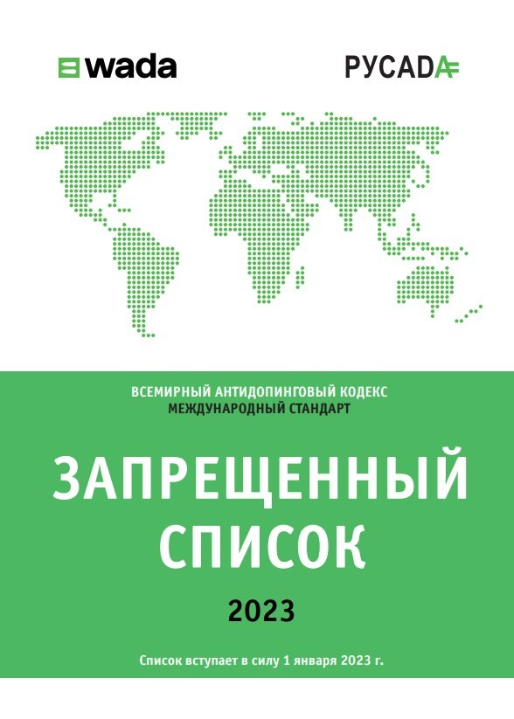
17
https://r usada.r u /

Принцип «строгой ответственности»:
спортсмен отвечает за все, что попадает в его организм!

h t t p s : / / r u s a d a . r u /

Вред здоровью спортсмена

(1)
Противоречие духу спорта (2)
Улучшение спортивных результатов
(3)
Маскировка использования других
запрещенных субстанций и методов

5

При выполнении минимум двух критериев (из первых трёх),
18 субстанция попадает в запрещенный список

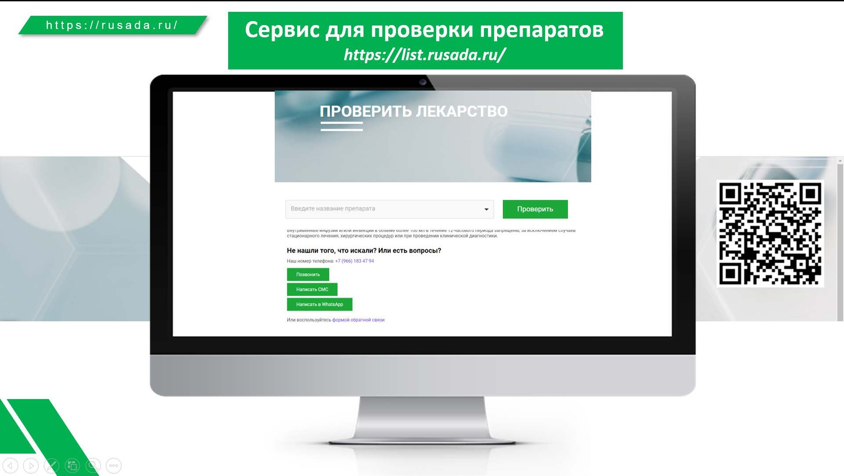

19

h t t p s : / / r u s a d a . r u /
Что делать, если ваш ребенок заболел?

      - Не заниматься самолечением

      - Проконсультироваться с врачом

- Проверить назначенные лекарственные препараты на list.rusada.ru

Последствия применения
h t t p s : / / r u s a d a . r u /

Наносит вред здоровью
Лишает свободы выбора

Переносит идеологию обмана на другие сферы общественной жизни

22
h t t p s : / / r u s a d a . r u /

Спонсоры

Агенты

Врачи

Соперники

Тренеры
Родители
Спортсмен
Фанаты
Спортивные
функционеры

https://r usada.r u /
Роль родителей

- научите ребенка уважать соперника и руководствоваться ценностями спорта
23

- формируйте позитивное отношение к спорту и тренировочному процессу

https://r usada.r u /

24

  - грамотно расставляйте перед ребенком приоритеты
- будьте примером для подражания

25
https://r usada.r u /

- как можно больше разговаривайте с ребенком, завоюйте его доверие

  - обращайте внимание на любые изменения, происходящие с Вашим ребенком, и оперативно реагируйте на них

https://r usada.r u /
Группы риска

Ребенок может начать принимать запрещенные субстанции, если он:

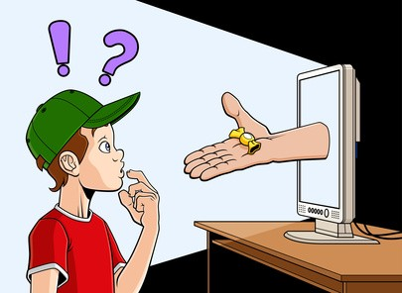
- недавно поменял спортивный клуб/круг общения и попал в новую среду
- начал выступать на новом соревновательном уровне
- вернулся в спорт после травмы
- потерпел неудачу на последних соревнованиях
- находится под давлением со стороны близких, которые ждут от него только победы
- не уверен в себе
- вдохновляется спортсменом, нарушившим антидопинговые правила
- считает, что допинг является неотъемлемой частью спорта
- пренебрегает рисками для здоровья, связанными с

https://r usada.r u /

ПОМНИТЕ!

Будет Ваш ребенок принимать запрещенные субстанции или нет, зависит от Вас!

https://r usada.r u /
Допинг вне профессионального спорта

Социологические исследования показывают, что запрещенные субстанции имеют более широкое распространение вне спорта

! Особый риск связан со спортивным питанием и БАДами

https://r usada.r u /
Деятельность РУСАДА

РУСАДА – организация, призванная противодействовать допингу в спорте

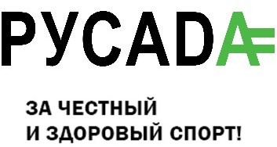
Деятельность РУСАДА направлена на охрану здоровья спортсменов и защиту их права на участие в соревнованиях, свободных от допинга

Основными направлениями деятельности РУСАДА являются:

- продвижение здорового и честного спорта
- планирование и проведения тестирования
- реализация образовательных программ
- расследование фактов возможных нарушений
- обработка результатов
- выдача разрешений на ТИ
- сотрудничество на национальном и международном уровнях

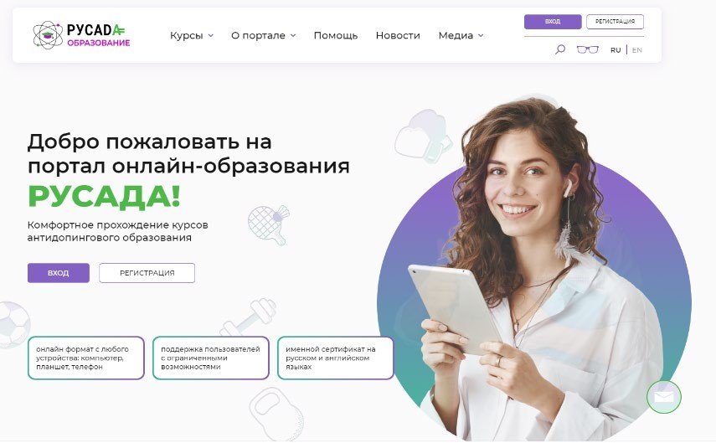
https://r usada.r u /

Бесплатный онлайн курс для спортсменов и их родителей

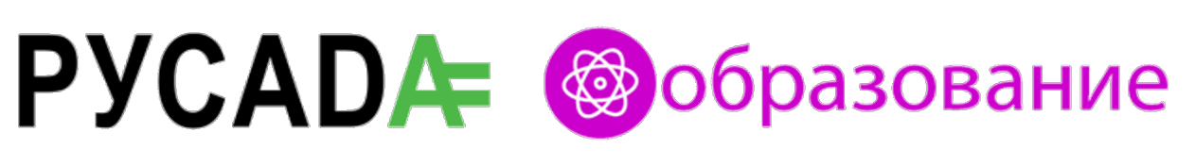
https://r usada.r u /

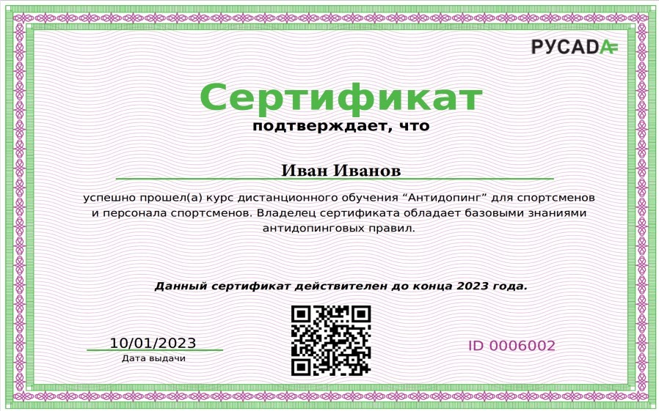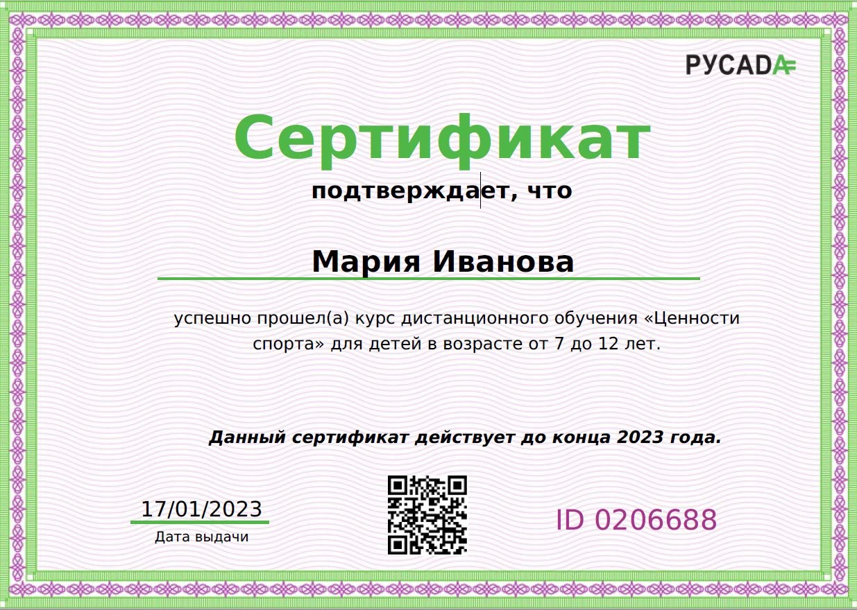31

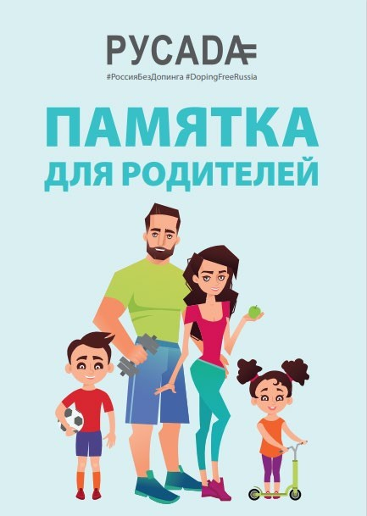
32

Памятка для родителей

Доступна на сайте РУСАДА в разделе Образование - Памятки

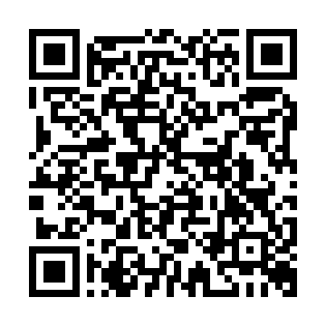
h t t p s : / / r u s a d a . r u /

www.rusada.ru rusada@rusada.ru
2
0

125284, г. Москва, Беговая ул., д.6А

https://course.rusada.ru/

+7 (499) 271-77-61

Целевая аудитория:

Программа для родителей (2 уровень)
Приложение №5

  - родители спортсменов, принимающих участие в мероприятиях, входящих в Единый Календарный План.
Направлена на:
  - определение важности влияния среды на формирование антидопинговой культуры спортсмена;
  - ознакомление родителей с действующими антидопинговыми правилами;
  - ознакомление с видами ответственности персонала за нарушение антидопинговых правил;
  - ознакомление родителей с информацией о пулах тестирования и системе ADAMS;
  - раскрытие этапов процедуры допинг-контроля;
  - ознакомление с актуальной версией Запрещенного списка и сервисом по проверке лекарственных препаратов;
  - ознакомление с порядок получения разрешения на ТИ;
  - формирование у родителей необходимых навыков для общения со спортсменами в
«группе риска»;
  - формирование у родителей необходимых навыков для соблюдения принципов антидопинговой безопасности.
План презентации/доклада (на основе презентации в Приложении №6):
  - актуальные документы в сфере антидопингового законодательства;
  - определение допинга согласно Всемирному антидопинговому кодексу;
  - виды нарушений антидопинговых правил;
  - профессиональное сотрудничество с персоналом спортсмена, отбывающим дисквалификацию за нарушение антидопинговых правил.
  - ответственность спортсмена и персонала спортсмена за нарушение антидопинговых правил;
  - сервисы по проверке лекарственных препаратов на наличие в составе запрещенных субстанций;
  - процедура допинг-контроля;
  - пулы тестирования и система ADAMS;
  - правила оформления запросов на терапевтическое использование (ТИ).
Рекомендованные источники:
Всемирный антидопинговый кодекс (ред. 1 января 2021 года)
Обзор основных изменений во Всемирном антидопинговом кодексе 2021 Запрещенный список (актуальная версия)
Общероссийские антидопинговые правила (утв. Министерством спорта РФ 24 июня 2021 г.)

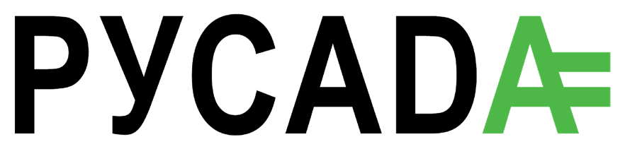
1

Роль родителей в процессе антидопингового обеспечения спортсменов

35

h t t p s : / / r u s a d a . r u /

Документы

36

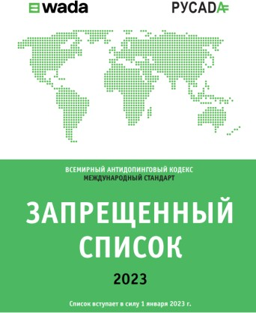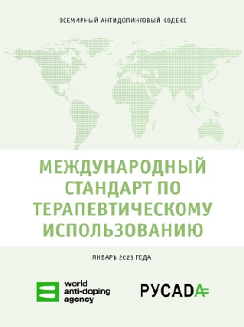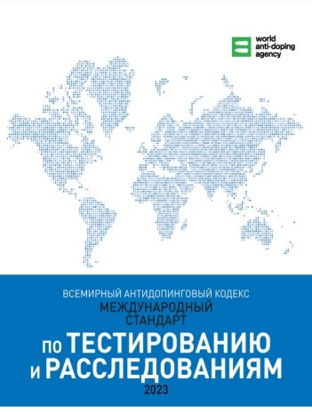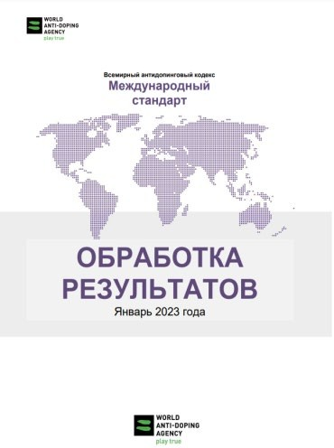

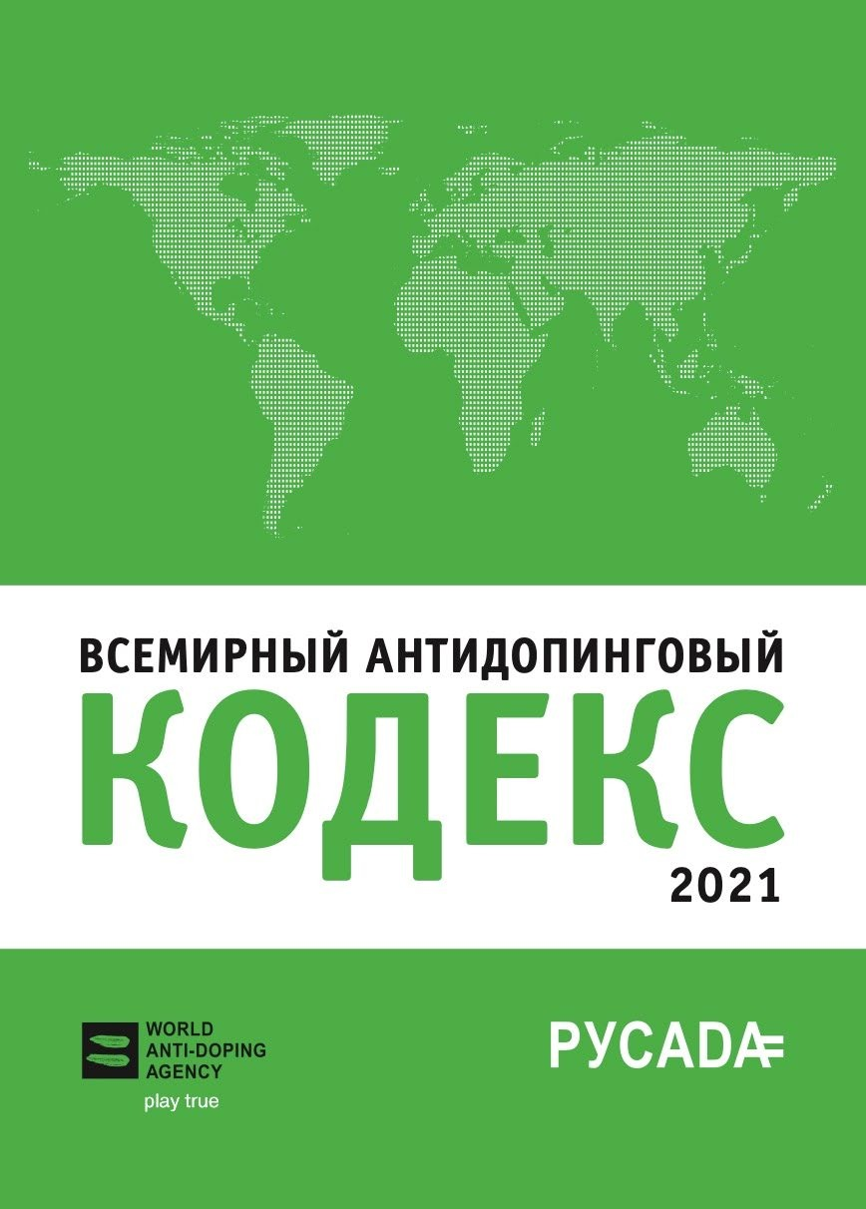
Запрещенный
список

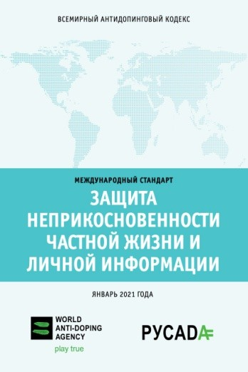
МС по сохранению конфиденциальност и информации о
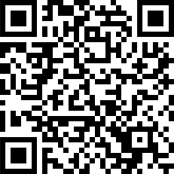
37 частных лицах
МС по
терапевтическому использованию
МС для лабораторий
МС по тестированию и расследованиям

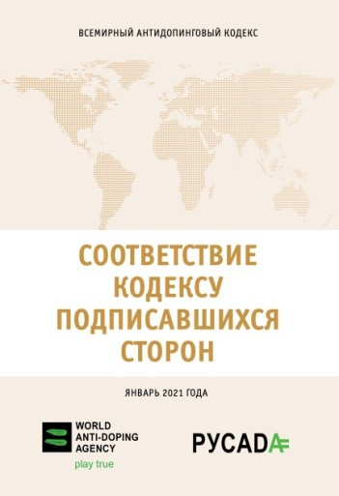
МС по соответствию сторон
МС по обработке результатов

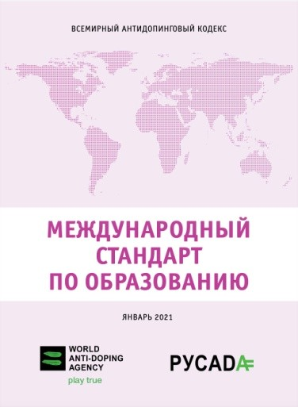
МС по образованию

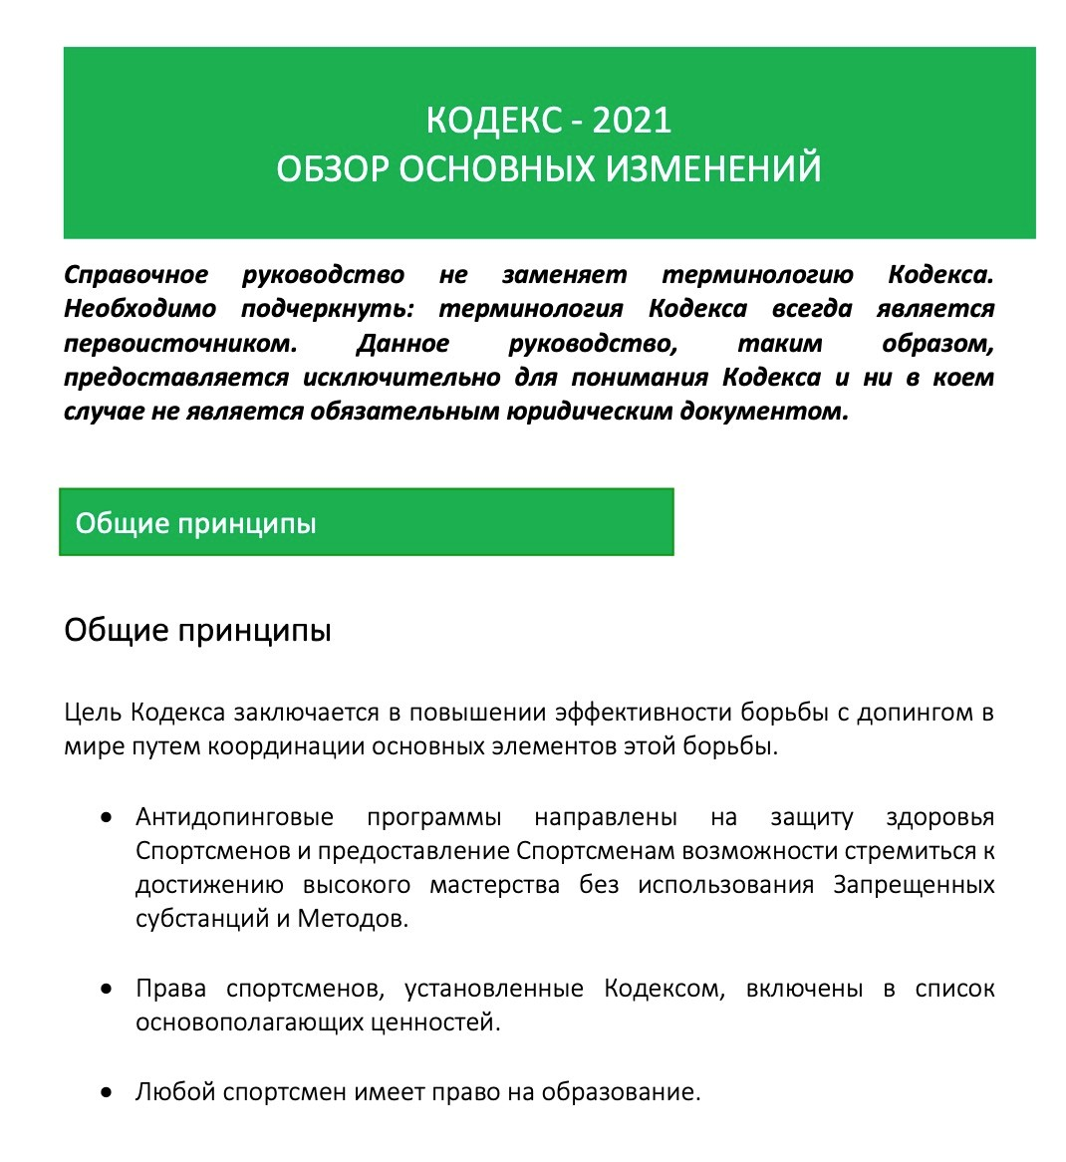

Памятка по изменениям в Кодексе 2021

Доступна на сайте РУСАДА в разделе Кодекс и МС

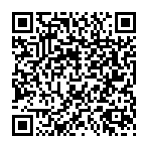

h t t p s : / / r u s a d a . r u /
38

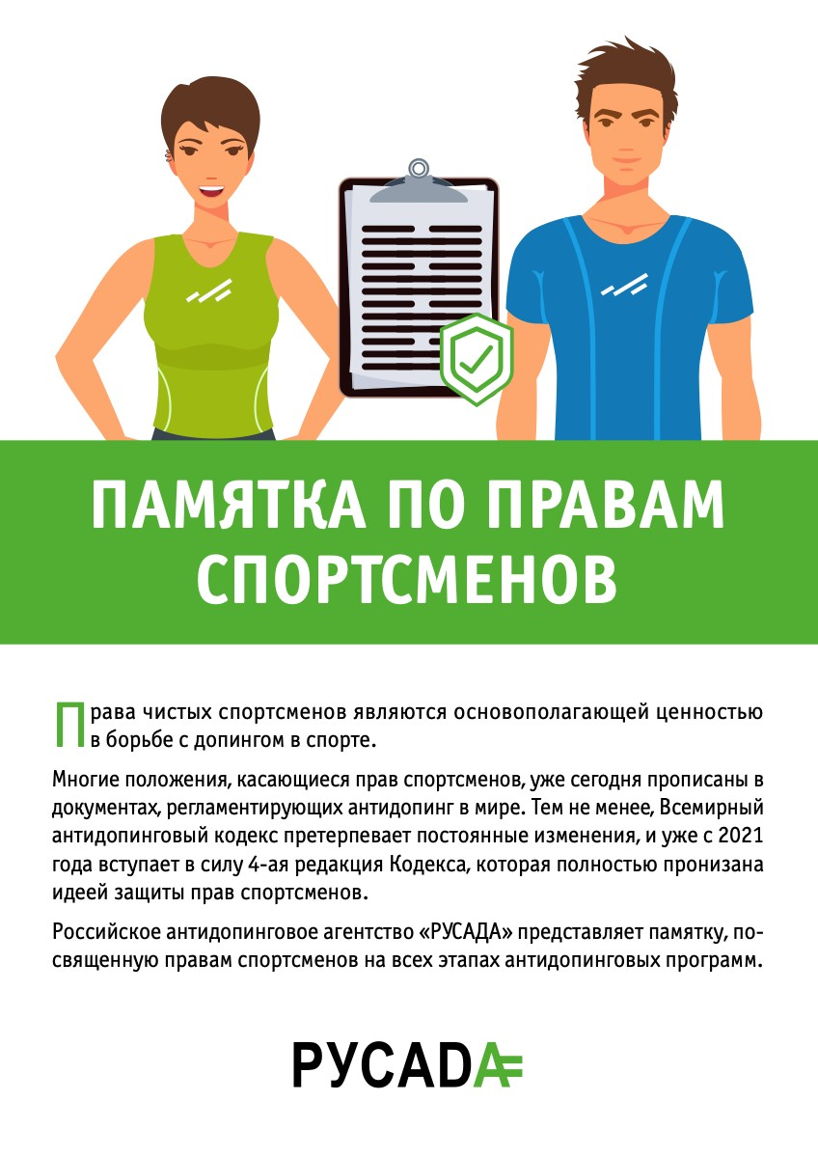

Изучите памятку

Доступна на сайте РУСАДА в разделе Образование - Памятки

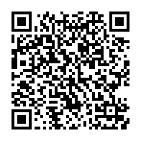

h t t p s : / / r u s a d a . r u /
39

40

Памятка для родителей

Доступна на сайте РУСАДА в разделе Образование - Памятки

h t t p s : / / r u s a d a . r u /

41

Спонсоры

Агенты

Врачи

Соперники
h t t p s : / / r u s a d a . r u /

Тренеры
Родители
Спортсмен
Фанаты
Спортивные
функционеры

https://r usada.r u /
Роль родителей

  - научите ребенка уважать соперника и руководствоваться ценностями спорта
42

  - формируйте позитивное отношение к спорту и тренировочному процессу

https://r usada.r u /

    - грамотно расставляйте перед ребенком приоритеты
43
- будьте примером для подражания

https://r usada.r u /

  - как можно больше разговаривайте с ребенком, завоюйте его доверие

    - обращайте внимание на любые изменения, происходящие с Вашим ребенком, и оперативно реагируйте на них
44

https://r usada.r u /
Группы риска

Ребенок может начать принимать запрещенные субстанции, если он:

- недавно поменял спортивный клуб/круг общения и попал в новую среду
- начал выступать на новом соревновательном уровне
- вернулся в спорт после травмы
- потерпел неудачу на последних соревнованиях
- находится под давлением со стороны близких, которые ждут от него только победы
- не уверен в себе
- вдохновляется спортсменом, нарушившим антидопинговые правила
- считает, что допинг является неотъемлемой частью спорта
- пренебрегает рисками для здоровья, связанными с

https://r usada.r u /

ПОМНИТЕ!

Будет Ваш ребенок принимать запрещенные субстанции или нет, зависит от Вас!

h t t p s : / / r u s a d a . r u /
Допинг

совершение одного или нескольких нарушений антидопинговых правил

h t t p s : / / r u s a d a . r u /
Виды нарушений антидопинговых правил

- Наличие запрещенной субстанции в пробе
- Использование или попытка использования запрещенной субстанции или метода
- Уклонение, отказ или неявка на процедуру сдачи пробы
- Нарушение порядка предоставления информации о местонахождении
- Фальсификация или попытка фальсификации
- Обладание запрещенной субстанцией или методом
- Распространение или попытка распространения
- Назначение или попытка назначения
- Соучастие
- Запрещенное сотрудничество
- Воспрепятствование или преследование

Обработка результатов в случае наличия неблагоприятного
результата анализа

  - Получение информации о возможном нарушении антидопинговых правил
- Проверка наличия действующего
разрешения на ТИ/возможных отступлений от Международных стандартов/ употребления запрещенной субстанции разрешенным способом

50

- Уведомление спортсмена/НФ/МФ/ВАДА
Возможное временное отстранение
  - Получение информации от спортсмена
- Предъявление обвинения в нарушении антидопинговых правил

- Слушание по делу

- Вынесение решения

  - Уведомление спортсмена
о вынесенном решении

- Применение санкции на основании решения

  - Уведомление МФ и ВАДА о вынесенном
решении

Процедура обработки нарушений порядка предоставлений информации о местонахождении

- Получение протокола неудавшейся попытки или сведений о некорректном или несвоевременном предоставлении информации
  - Уведомление спортсмена и национальной федерации - 14 дней на предоставление
объяснений

    - Рассмотрение объяснений

- Принятие решения – 14 дней
- Информирование спортсмена и национальной федерации о
вынесенном решении

  - Пересмотр в административном порядке - 14 дней

    - Вынесение решения после пересмотра, внесение информации в
АДАМС - 14 дней

! Любое сочетание трех пропущенных тестов /случаев непредоставления информации – может повлечь дисквалификацию сроком до 2 лет

Административная ответственность: Статья 6.18 КоАП РФ.
Нарушение установленных законодательством о физической культуре и спорте требований о предотвращении допинга в спорте и борьбе с ним
https://r usada.r u /

САНКЦИИ К СПОРТСМЕНАМ
Спортивная дисквалификация

54
Дисциплинарная ответственность Статья 348.11 ТК РФ.
Расторжение трудового договора

Уголовная ответственность:

- Статья 226.1 УК РФ.
Контрабанда
- Статья 234 УК РФ. Незаконный оборот сильнодействующих или ядовитых веществ в целях сбыта

Постановление Правительства РФ от 23.08.2021 № 1387
"О внесении изменений в перечень субстанций и (или) методов, запрещенных для использования в спорте, для целей статей 230.1 и 230.2 Уголовного кодекса Российской Федерации"

Пункт 3.2. главы 3 дополнить подпунктами:
    - Ингибиторы ароматазы
    - Антиэстрогенные субстанции

Дополнить главами 3¹-3⁵:
- Бета-2-агонисты (S3)
- Диуретики и маскирующие агенты (S5)
- Стимуляторы (S6)
- Глюкокортикоиды (S9)
- Бета-блокаторы (P1)

h t t p s : / / r u s a d a . r u /
55

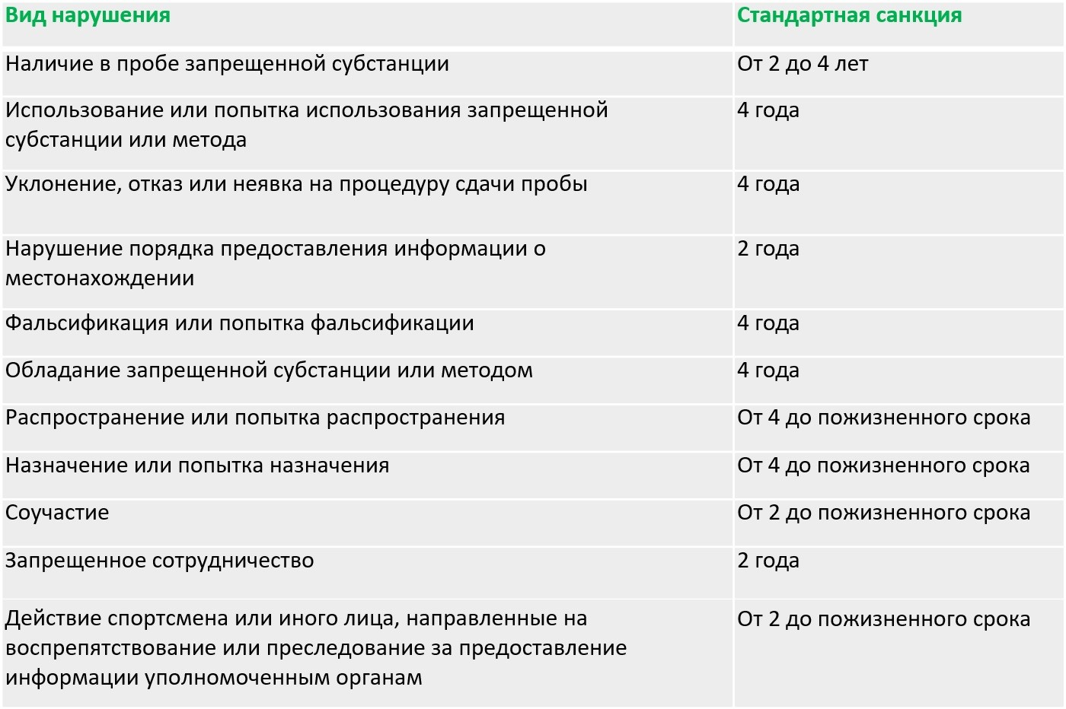
ВОЗМОЖНЫЕ САНКЦИИ

https://r usada.r u /

Персонал спортсмена

любой тренер, инструктор, менеджер, агент, персонал команды, официальное лицо, медицинский, парамедицинский персонал, родитель или любое иное лицо, работающее со спортсменом, оказывающее ему медицинскую помощь или помогающее спортсмену при подготовке к спортивным соревнованиям и участию в них

Административная ответственность: Статья 6.18 КоАП РФ.
Нарушение установленных законодательством о физической культуре и спорте требований о предотвращении допинга в спорте и борьбе с ним
https://r usada.r u /

САНКЦИИ К СПОРТСМЕНАМ
Спортивная дисквалификация

58
Дисциплинарная ответственность Статья 348.11 ТК РФ.
Расторжение трудового договора

Уголовная ответственность:

- Статья 226.1 УК РФ.
Контрабанда
- Статья 234 УК РФ. Незаконный оборот сильнодействующих или ядовитых веществ в целях сбыта

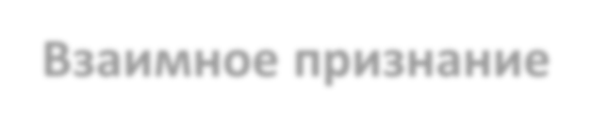
Взаимное признание

Дисквалификация, наложенная в одном виде спорта, должна быть признана:

в других видах спорта в других странах
59

h t t p s : / / r u s a d a . r u /
Запрещенное сотрудничество

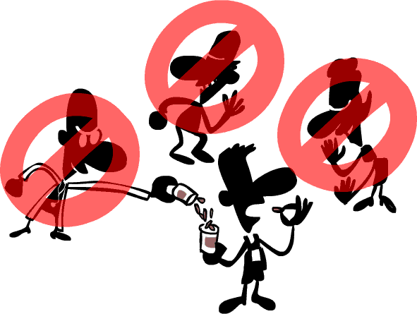
Спортсмены и иные лица не должны работать с тренерами, инструкторами, врачами или иным персоналом спортсмена, которые отбывают дисквалификацию в связи с нарушением антидопинговых правил, или которые были признаны виновными по уголовному делу или в ходе дисциплинарного расследования в отношении допинга

Нарушение данного требования может повлечь за собой дисквалификацию сроком до 2-х лет
60

61
https://r usada.r u /

Принцип «строгой ответственности»:
спортсмен отвечает за все, что попадает в его организм!

h t t p s : / / r u s a d a . r u /

Вред здоровью спортсмена

(1)
Противоречие духу спорта (2)
Улучшение спортивных результатов
(3)
Маскировка использования других
запрещенных субстанций и методов

28

При выполнении минимум двух критериев (из первых трёх),
62 субстанция попадает в запрещенный список

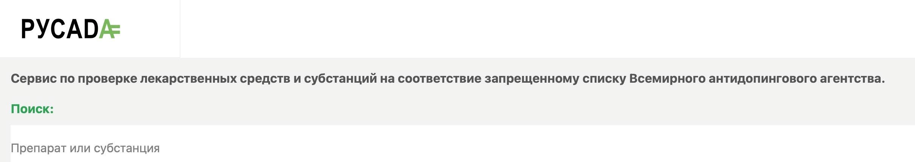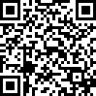
https://r usada.r u /
Сервис для проверки препаратов

РУСАДА оказывает консультации по номеру телефона +7 (966) 183 47 94 (звонки, смс, WhatsApp).

63

h t t p s : / / r u s a d a . r u /

Разрешение на ТИ

64

h t t p s : / / r u s a d a . r u / ТЕРАПЕВТИЧЕСКОЕ ИСПОЛЬЗОВАНИЕ

Международный уровень
Рассматривает Международная федерация
Национальный уровень
Рассматривает РУСАДА

Разрешение на терапевтическое использование необходимо
получить ДО НАЧАЛА ИСПОЛЬЗОВАНИЯ ИЛИ ОБЛАДАНИЯ

65 запрещенной субстанцией или методом

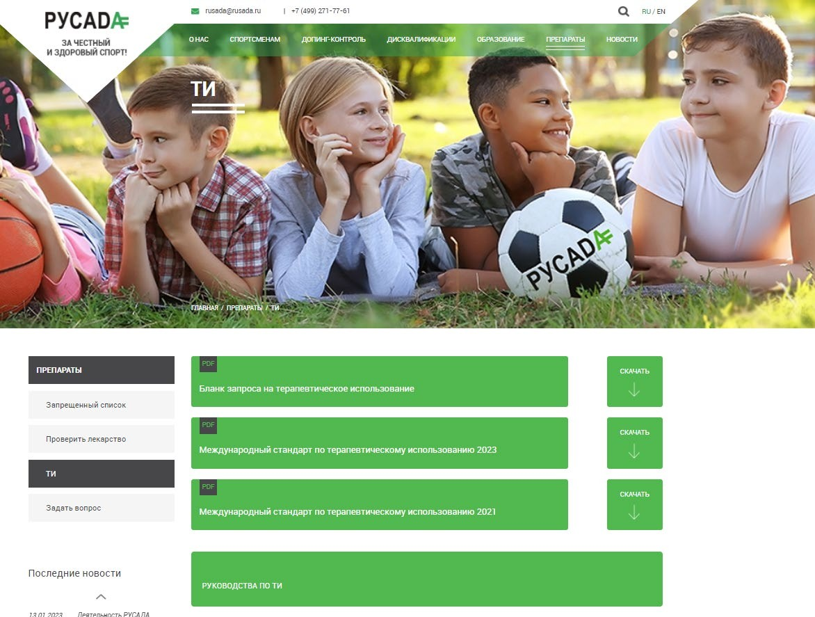https://r usada.r u /
66

h t t p s : / / r u s a d a . r u /

Запрещенная субстанция или метод необходимы для лечения острого или хронического заболевания

Отсутствие разумной терапевтической альтернативы

Терапевтическое использование запрещенной субстанции или метода крайне маловероятно может привести к дополнительному улучшению спортивного результата
33
67

Необходимость использования запрещенной субстанции или метода не является следствием предыдущего использования (без ТИ) субстанции или метода

h t t p s : / / r u s a d a . r u /

Процедура допинг-контроля

68

ПРОЦЕДУРА ДОПИНГ-КОНТРОЛЯ ПРОХОДИТ БЕЗ ПРЕДВАРИТЕЛЬНОГО УВЕДОМЛЕНИЯ!

Уведомление спортсмена
Пункт допинг контроля
Процедура отбора пробы

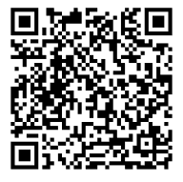
- Заполнение бланка уведомления
- ИДК объясняет права и обязанности спортсмена
- Подпись спортсмена
69
- Как минимум 90 мл мочи – время не ограничено
- Сообщить о ранее используемых медикаментах
- Необходимо предъявлять разрешение на ТИ, при его наличии
- Пробы: стандартная, промежуточная, дополнительная
- Кровь

ПРОЦЕДУРА ДОПИНГ- КОНТРОЛЯ

КТО ИНИЦИИРУЕТ ТЕСТИРОВАНИЕ?

Национальное антидопинговое агентство
70
Международная федерация по виду спорта

h t t p s : / / r u s a d a . r u /
Права и обязанности спортсменов

Право на:
Обязанности:

- представителя и переводчика
- получение дополнительной информации о процедуре допинг-контроля
  - получение отсрочки по уважительной причине от немедленной явки на
процедуру допинг-контроля
    - модификацию процедуры допинг- контроля (несовершеннолетние
спортсмены и спортсмены с ограниченными возможностями)
- оставаться в поле зрения шаперона/ИДК с момента
уведомления и до окончания процедуры
- предоставить документ, удостоверяющий личность спортсмена
- немедленно явиться на пункт допинг-
контроля
  - знать и соблюдать требования процедуры допинг-контроля

h t t p s : / / r u s a d a . r u /
Уважительные причины для отсрочки

  - оказание срочной медицинской помощи

- окончание тренировочного процесса

h t t p s : / / r u s a d a . r u /

  - участие в дальнейших стартах

- переодевание в более комфортную одежду
73

h t t p s : / / r u s a d a . r u /

- забрать/найти документ, удостоверяющий его личность

- поиск представителя и/или переводчика
74

h t t p s : / / r u s a d a . r u /

  - участие в церемонии награждения

- участие в пресс-конференции после соревнований
75

Модификации для несовершеннолетних спортсменов
h t t p s : / / r u s a d a . r u /

Возможность присутствия представителя в течение всей процедуры отбора проб!
76

h t t p s : / / r u s a d a . r u /

Пулы тестирования

77

СПОРТСМЕН ПРЕДОСТАВЛЯЕТ ИНФОРМАЦИЮ, ЕСЛИ:
78
h t t p s : / / r u s a d a . r u /
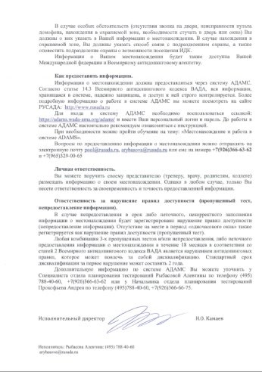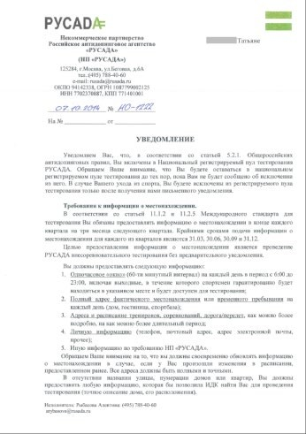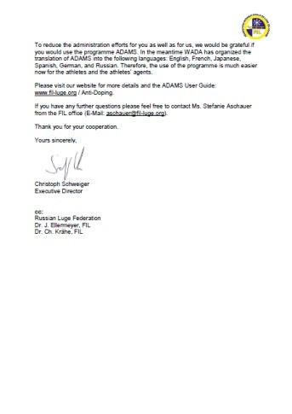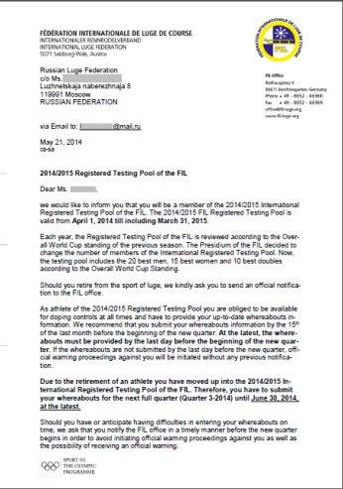

h t t p s : / / r u s a d a . r u /

Любое сочетание трех нарушений порядка предоставления информации (непредоставление информации
/пропущенный тест) в течение 12 месяцев является нарушением антидопинговых правил и может привести к дисквалификации.

Непредоставление информации:
- спортсмен не предоставляет сведения о местонахождении вовремя;
- спортсмен не указывает одночасовой интервал абсолютной доступности;
- спортсмен неточно и некорректно

Пропущенный тест №1

Пропущенный тест №2

Пропущенный тест №3

Дисквалификация

указывает информацию. Пропущенный тест:
отсутствие спортсмена
79
по указанному адресу во время одночасового интервала.

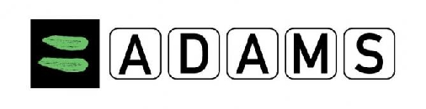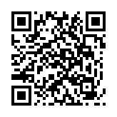

Пошаговая видео-инструкция
https://www.youtube.com/watch?v=silOSPU2qAA&t

80 h t t p s : / / r u s a d a . r u /

Остались вопросы ?

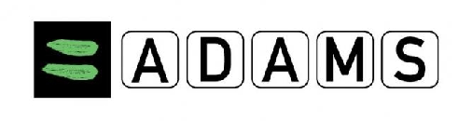

Вебинары для пулов тестирования
edu@rusada.ru

81

82
https://r usada.r u /
Бесплатный онлайн курс для спортсменов и их родителей

https://r usada.r u /

www.rusada.ru rusada@rusada.ru
5
0

125284, г. Москва, Беговая ул., д.6А

https://course.rusada.ru/

+7 (499) 271-77-61

